**Софтверско инженерство (проф. Ѓорѓевиќ, проф. Маџаров, доц. Тројачанец)**

**Лабораториска вежба бр. 2 – Елаборат**

***Филип Јамалов 171032, 23.05.2019***

Пристапете на <https://learngitbranching.js.org/> во инкогнито прозорец од некој browser.

На горенаведениот линк се наоѓа едноставна симулација во која што може да извршувате git команди и директно да го гледате нивното влијание врз графот на commit-ови и гранки. Секоја вежба има дадено инструкции како да биде решена, како и дадена слика од целта што треба да биде постигната. Пример:

Инструкции за изработка:

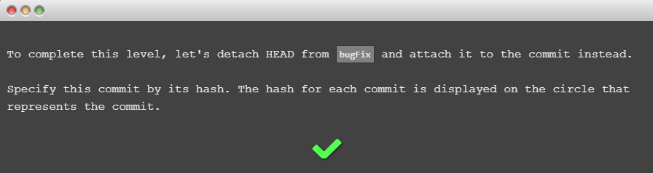

Цел која што треба да биде постигната:

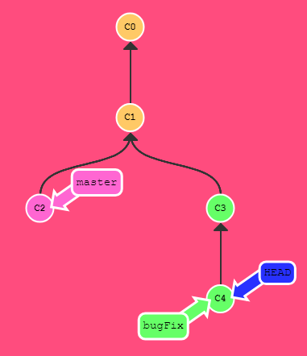

Извршете ги следните вежби и во овој документ напишете ги командите (или ставете screenshot) кои што сте ги употребиле за решавање на проблемите:

**Introduction sequence:**

1. Introduction to Git commits (0.5 п.)

2. Git branching (0.5 п.)

3. Merging in Git (1.5 п.)

4. Rebase Introduction (1.5 п.)

**Advanced topics**

1. Rebasing over 9000 times (2 п.)

2. Multiple parents (2 п.)

(2 п.) Дополнително, потребно е да го клонирате вашето репо од претходната лабораториска вежба во некое локално репо, да додате фајл lab2.txt на нова гранка lab2Branch, да комитувате, и на крај да ги поставете новите промените на remote GitHub репото.

Напишете ги командите кои сте ги искористиле, како и линк од вашете github репо.

**Решенија:**

**Прво барање:**

1.1git commit

git commit

1.2git checkout -b bugfix

1.3git checkout -b bugfix

git commit

git checkout master

git commit

git merge bugfix

1.4.git checkout -b bugfix

git commit

git checkout master

git commit

git checkout bugfix

git rebase master

2.1.git rebase master bugFix

git rebase bugFix side

git rebase side another

git rebase another master

2.2.git branch bugWork master^^2^

**Второ барање:**

* git clone <https://github.com/jamalovf/SI_171032_lab1.git>
* cd SI_171032_lab1
* git checkout -b lab2Branch
* touch lab2.txt
* git add lab2.txt
* git commit -m “lab2 commit”
* git checkout master
* git merge lab2Branch
* git push origin master